**Федеральное государственное образовательное бюджетное учреждение  
высшего образования   
«Финансовый университет при Правительстве РФ»**

**КОЛЛЕДЖ ИНФОРМАТИКИ И ПРОГРАММИРОВАНИЯ**

Практическая работа № 6

по дисциплине Инфокоммуникационные системы и сети

Выполнила студентка

Беркун Софья Сергеевна

Группа 3ПКС-220

Проверил: Сибирев И.В.

____________ ___________

оценка подпись

Москва, 2023

Цель работы:

* Изучить возможности роутера
* Заблокировать доступ одногруппнику в интернет и к вай-фаю
* Отключить/включить широковещательный SiD
* Описать в чем разница
* Понизить мощность WiFi до 20%
* Выяснить радиус покрытия
* Вернуть настройки к предыдущим

1. Запретить доступ одногруппнику в интернет и к вай-фаю.

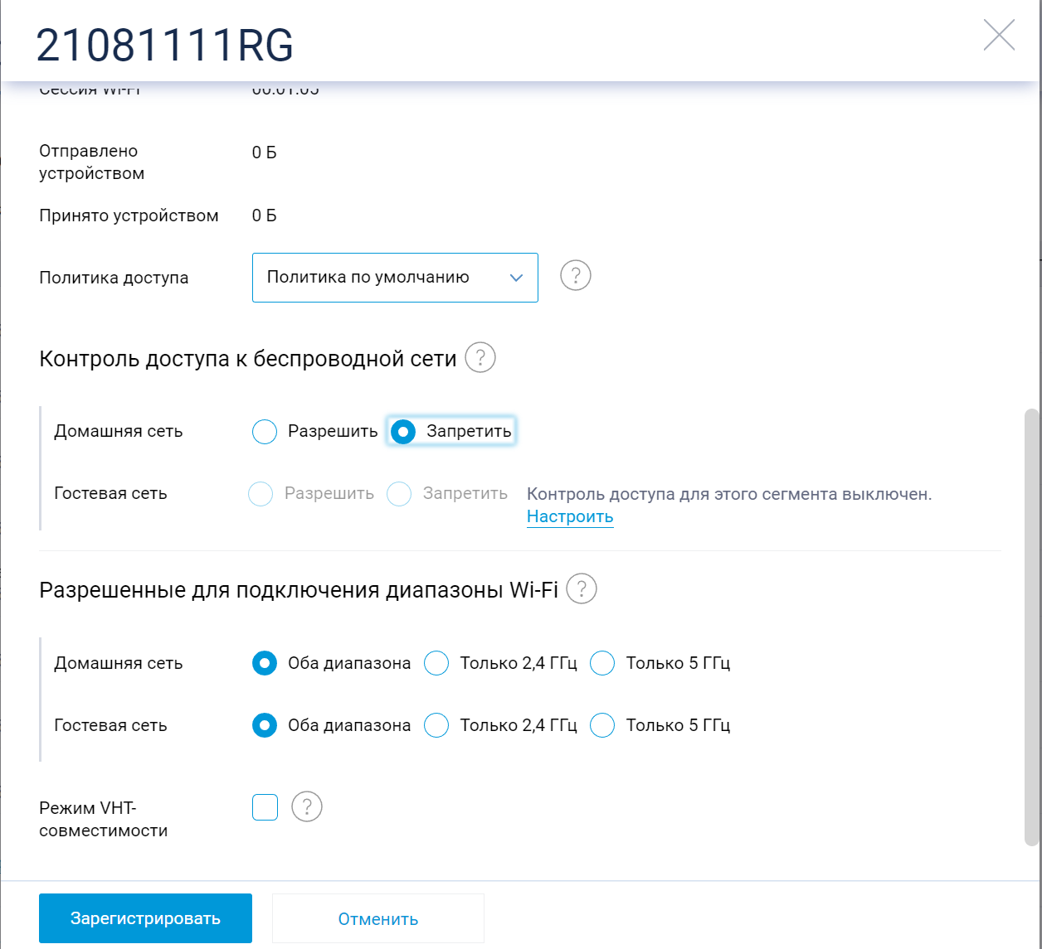

1. Отключить SSiD

SSID сети требуется, чтобы подключить технику к беспроводному соединению. Точка доступа транслирует сведения о своем имени, которые обнаруживают и принимают прочие гаджеты – телевизоры, телефоны, ноутбуки и т.д.

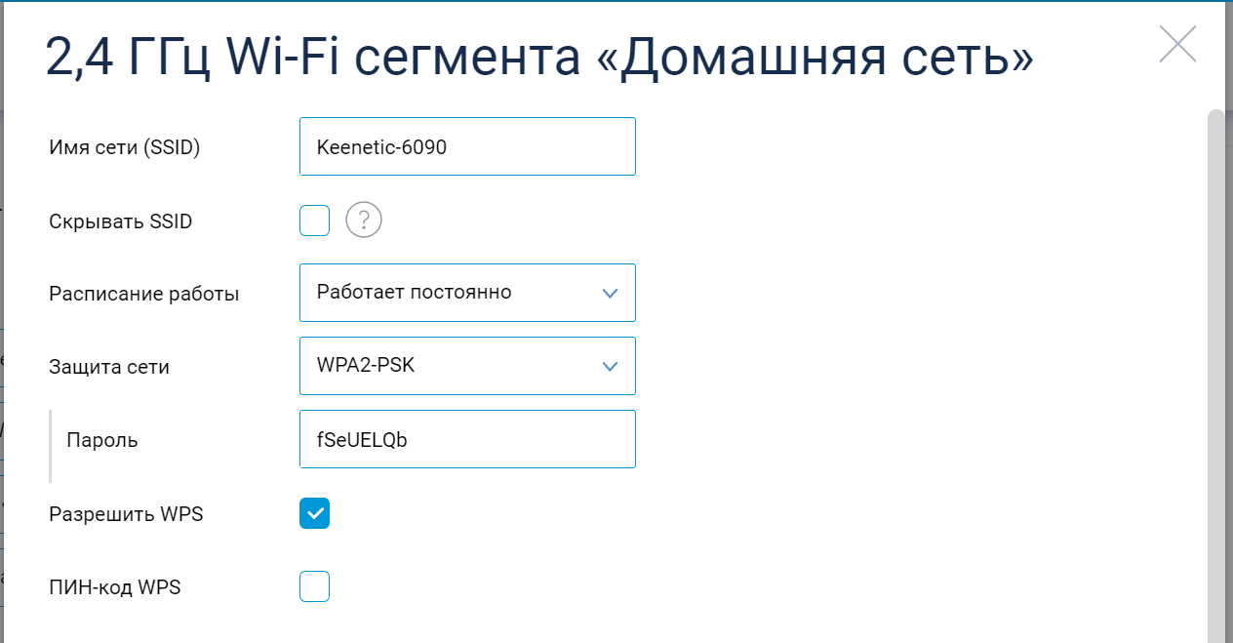

1. Мощность понижена до 25%, потому что ниже можно только до 15%

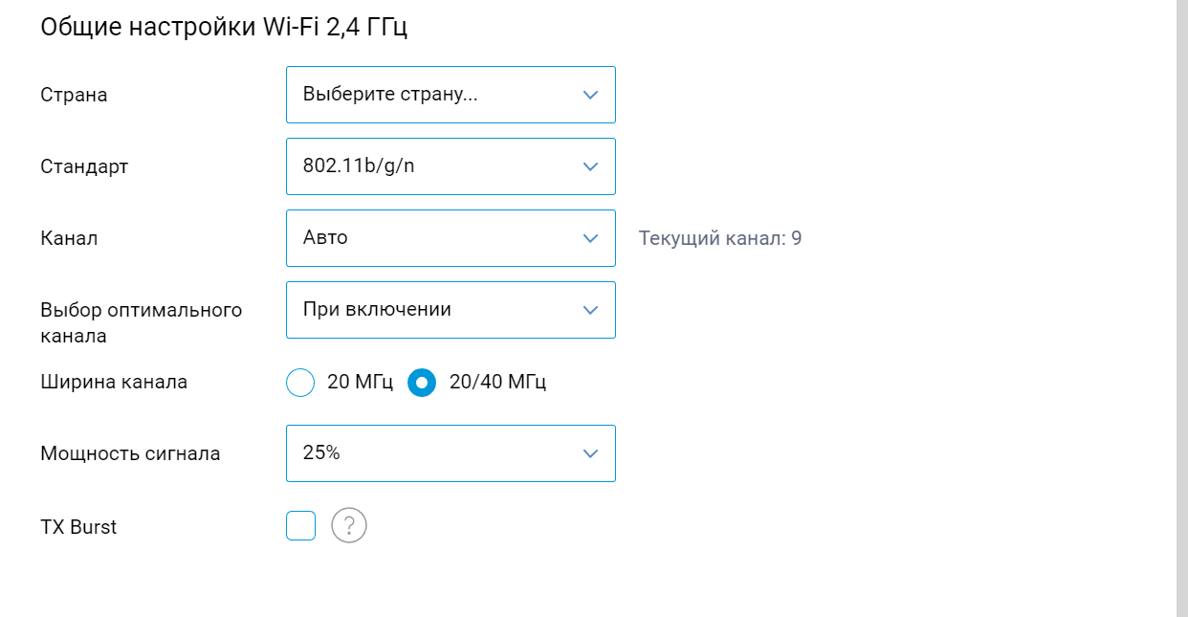

1. Настойки вай-фая:

* скоростью при передаче данных — до 54 Мбит/с;
* радиусом действия — до 30 м;
* частотой — в 5,8 ГГц.

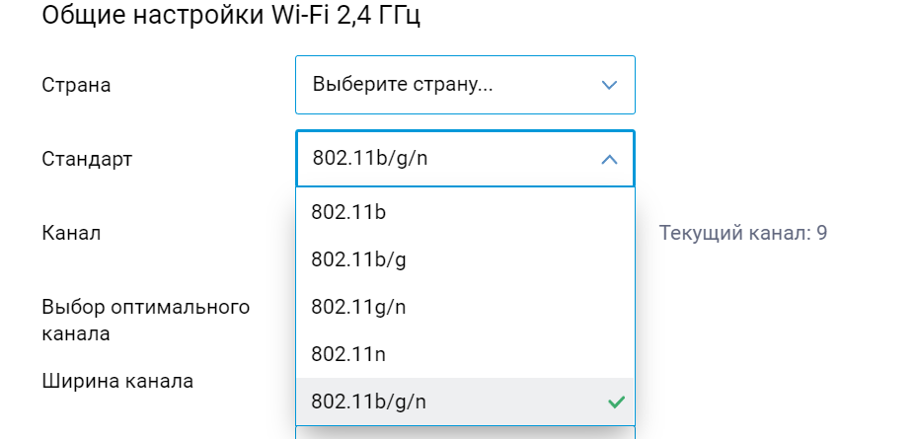

Вывод:

* Изучены возможности роутера
* Заблокирован доступ одногруппнику в интернет и к вай-фаю
* Отключен и включен широковещательный SiD
* Понижена мощность WiFi до 20%
* Выяснен радиус покрытия
* Вернула настройки к предыдущим